

Bionexo do Brasil Ltda

Relatório emitido em 02/01/2024 07:44

# Comprador

IGH - Maternidade Nossa Senhora De Lourdes (11.858.570/0005-67)

RUA 230, QUADRA 709 LOTE 11 - SETOR NOVA VILA - GOIÂNIA, GO CEP: 74640-210

# Relação de Itens (Confirmação)

Pedido de Cotação : 327303605

COTAÇÃO Nº 53437 - MATERIAL MÉDICO - HEMNSL DEZ/2023

Frete Próprio

Observações: -*PAGAMENTO: Somente a prazo e por meio de depósito em conta PJ do fornecedor. *FRETE: Só serão aceitas propostas com frete CIF e para entrega no endereço: RUA 230 QUADRA 709 LOTE 11 - Setor Nova Vila, Goiânia/GO CEP: 74640-210, dia e horário especificado. *CERTIDÕES: As Certidões Municipal, Estadual de Goiás, Federal, FGTS e Trabalhista devem estar regulares desde a data da emissão da proposta até a data do pagamento. *REGULAMENTO: O processo de compras obedecerá ao Regulamento de Compras do IGH, prevalecendo este em relação a estes termos em caso de divergência.

Tipo de Cotação: Cotação Emergencial Fornecedor :

Todos os Fornecedores

Todas

Data de Confirmação :

|  |  |  |  |  |  |  |  |
| --- | --- | --- | --- | --- | --- | --- | --- |
|  | **Fornecedor** | **Faturamento Mínimo** | **Prazo de Entrega** | **Validade da Proposta** | **Condições de Pagamento** | **Frete** | **Observações** |
| 1 | **DMI Material Medico Hospitalar Ltda**  GOIÂNIA - GO  Dilamar Tome da Costa - (62) 3541-3334 [dmigyn@hotmail.com](mailto:dmigyn@hotmail.com)  **Mais informações** | R$ 300,0000 | 2 dias após confirmação | 05/01/2024 | 30 ddl | CIF | null |
| 2 | **Inovação Serviços e Comércio de Produtos Hospitalares Ltda**  GOIÂNIA - GO  Gisele Carvalho dos Santos - null [gisele.comercial@vanguarda.net.br](mailto:gisele.comercial@vanguarda.net.br) **Mais informações** | R$ 100,0000 | 1 dias após confirmação | 26/12/2023 | 30 ddl | CIF | null |

**Produto Código Programação Fabricante Embalagem Fornecedor Comentário Justificativa Preço**

**Preço**

**Rent(%) Quantidade Valor**

**Usuário**

**de Entrega**

**Unitário Fábrica**

**Total**

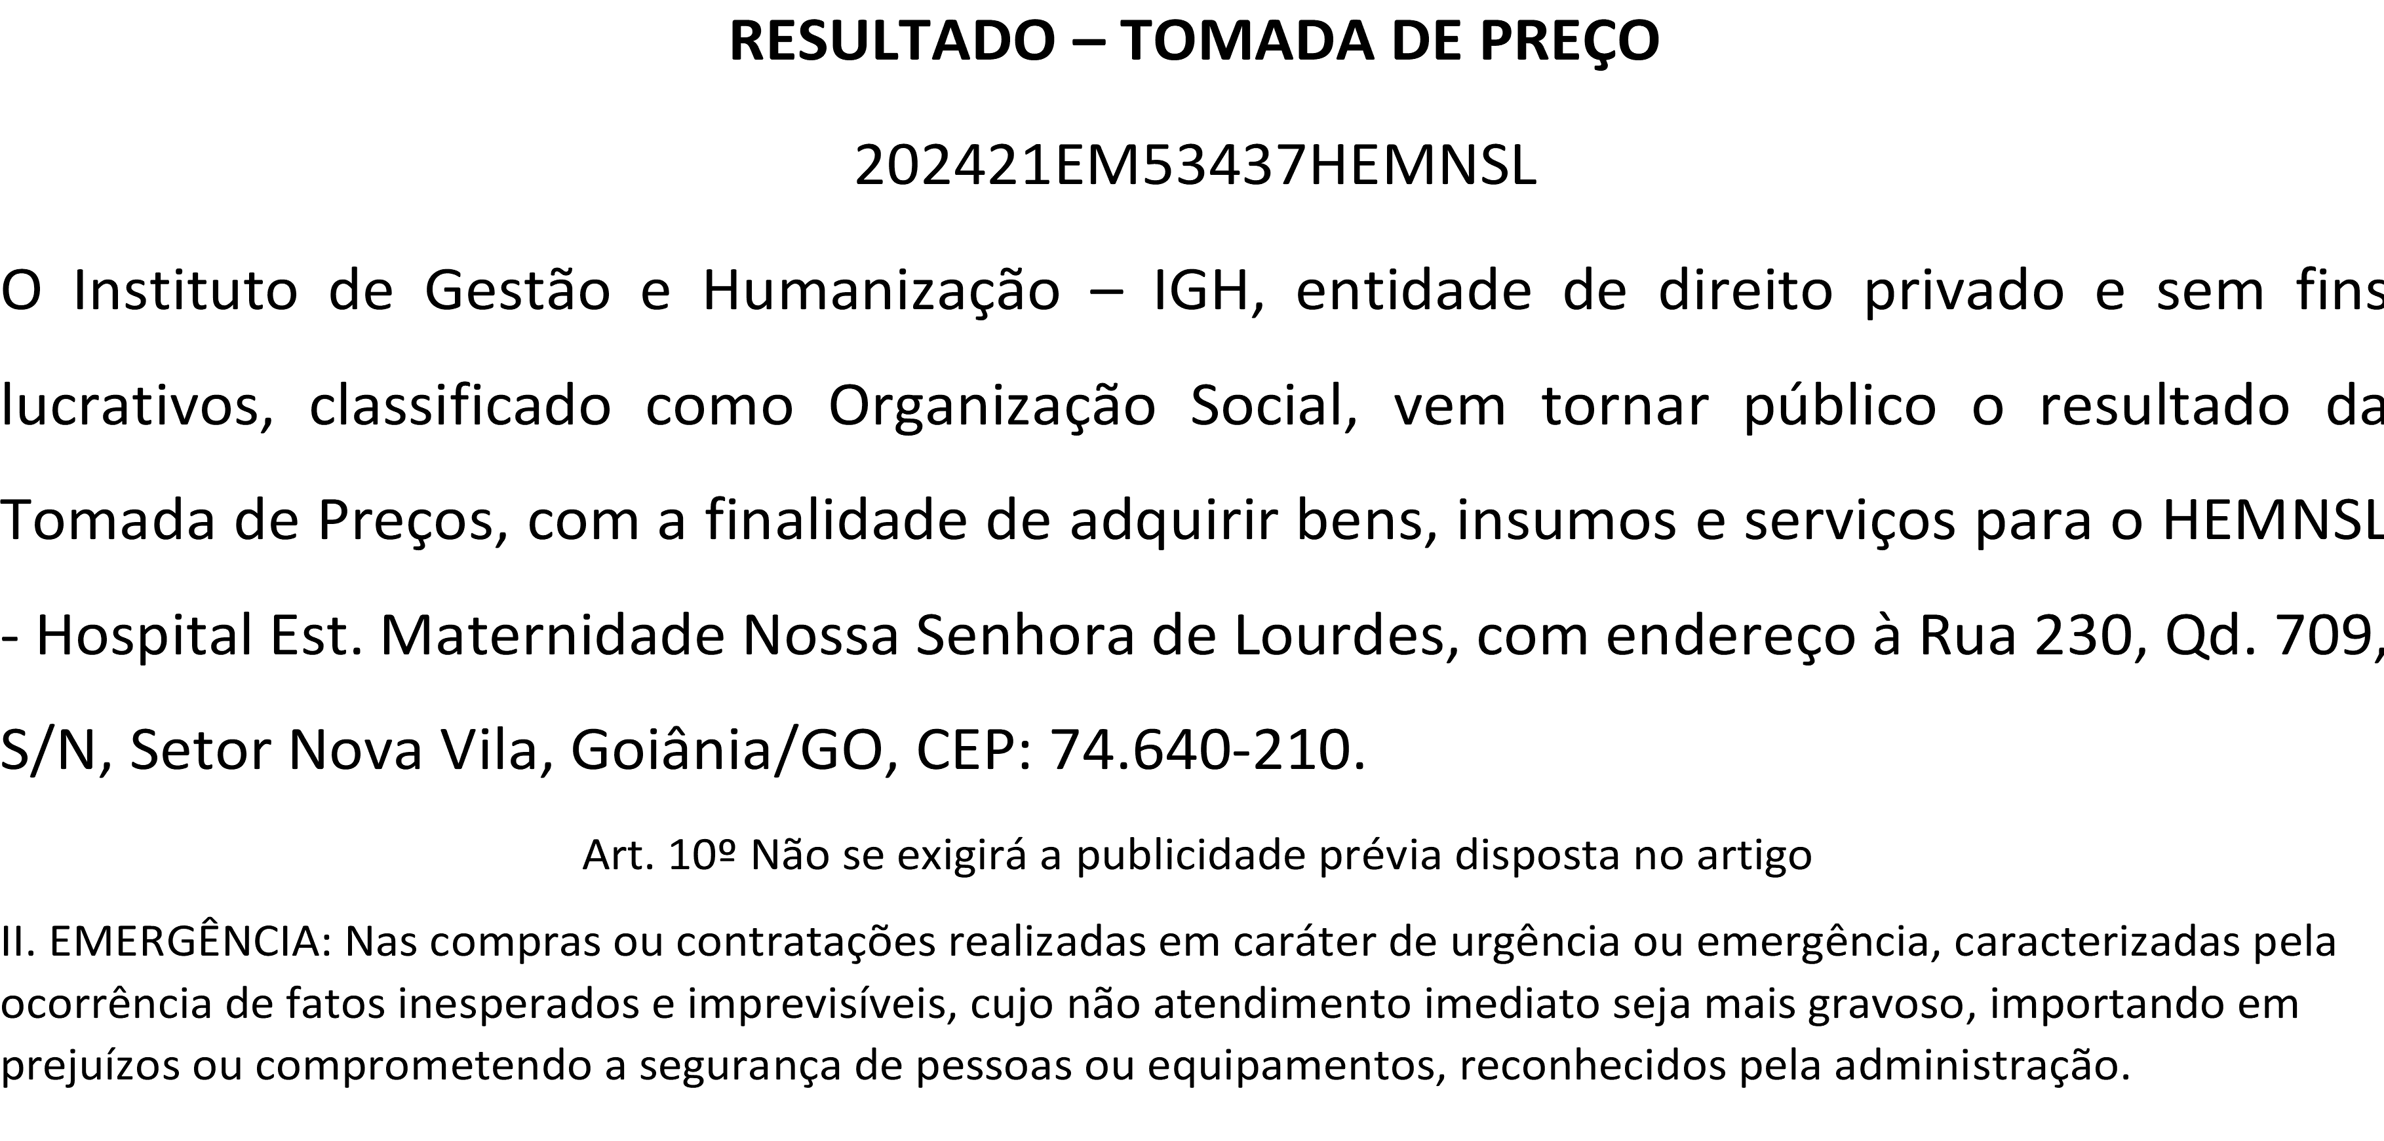

Ltda

|  |  |  |  |  |  |  |  |  |  |  |  |
| --- | --- | --- | --- | --- | --- | --- | --- | --- | --- | --- | --- |
| CLAMP UMBILICAL- CONFECCIONADO EM CORPO UNICO C/ MATERIAL PLASTICO RESISTENTE,COM FORMATO E SISTEMA DENTEADO TIPO PINCA EM V,C/ BORDAS ARREDONDADAS NAO TRAUMATICAS,DUPLAMENTE SERRILHADAS P/ EVITAR VAZAMENTO QUANDO EM USO,APRESEN. UM SISTEMA | CLAMP | | | DMI Material | | Danielly  ;- HDL não P Evelyn a  ereira D | | | | | |
| 3 DE LACRE DEFINITIVO C/ FECHO PLASTICO  INVIOLAVEL,PRODUTO MEDICO HOSP. DE USO UNICO, ESTERIL, ANTI ALERGICO E ASPIROGENCICO COMER. EM EMBALAGENS INDIVIDUAIS (BLISTER) ESTERILIZADO C/ OXIDO DE ETILENO, INDIC. P/LIGADURA OU P/ PRENDER O CORDÃO UMBILICAL DE RN. | 38057 | - | UMBILICAL ESTERIL, WILTEX | CX | Medico Hospitalar Ltda | null | atende a condição de  pagamento/prazo. | R$ 0,3800 | R$ 0,0000 | 600 Unidade | R$ Cruz  228,0000  20/12/2023  09:10 |
| 11 FIO ALGODAO PRT 0-0 S/AG  15X45CM - UNIDADE | 38107 | - | FIO ALGODAO 0 SEM AGULHA 15X45CM | CX | DMI Material Medico Hospitalar | null | - | R$ 2,7500 | R$ 0,0000 | 48 Unidade | Danielly Evelyn  R$ Pereira Da  132,0000 Cruz |

|  |  |  |  |  |  |  |  |  |  |
| --- | --- | --- | --- | --- | --- | --- | --- | --- | --- |
| AA510, COVIDIEN |  |  |  |  |  |  |  |  | 20/12/2023  09:10 |
| 13 PERFURADOR MEMBRANA 37989 - ROMPEDOR | CX | DMI Material | null | ;- CBS não | R$ | R$ | 200 Unidade | R$ | Danielly |
| AMINIOTICA DESC. ESTERIL DE |  | Medico |  | atende a | 1,2500 | 0,0000 |  | 250,0000 | Evelyn |
| - UNIDADE MEMBRANA |  | Hospitalar |  | condição de |  |  |  |  | Pereira Da |
| AMNIOTICA |  | Ltda |  | pagamento/prazo. |  |  |  |  | Cruz |
| CX/100 |  |  |  | - SENSORIAL não |  |  |  |  |  |
|  |  |  |  | atingiu |  |  |  |  |  |

WILTEX - WILTEX

faturamento minimo.

20/12/2023

09:10

**Total Parcial:**

848.0

R$ 610,0000

Total de Itens da Cotação: 16 Total de Itens Impressos: 3

**Produto Código Programação Fabricante Embalagem Fornecedor Comentário Justificativa Preço**

**Preço**

**Rent(%) Quantidade Valor**

**Usuário**

**de Entrega**

**Unitário Fábrica**

**Total**

EXTENSOR EXL-DEHP FREE

37961 -

8 FOTO 120CM - UNIDADE

EQUIPO EXTENSOR EE 0201

0000 (120

cm) - SAMTRONIC

- SAMTRONIC

CAIXA

Inovação Serviços e Comércio de Produtos Hospitalares Ltda

null

;-HDL não atende a condição de

pagamento/prazo.

-CM não respondeu email de homologação.

R$ 5,0700

R$ 0,0000

R$ 1.014,0000

200 Unidade

Danielly Evelyn Pereira Da Cruz

20/12/2023

09:10

**Total Parcial:**

200.0 R$

1.014,0000

Total de Itens da Cotação: 16 Total de Itens Impressos: 1

1048.0

 

Clique aqui para geração de relatório completo com quebra de página

**Total Geral:**

R$ 1.624,0000